A N U N Ţ !!! 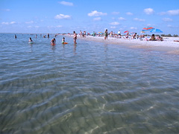 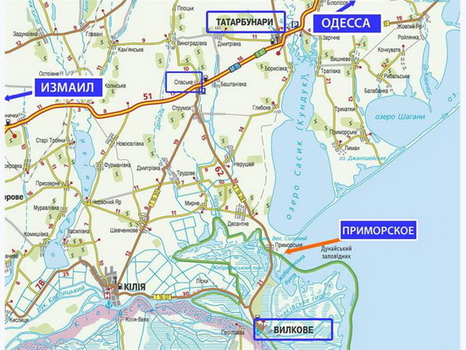
Consiliul Raional Hâncești al Federației Sindicale a Educației și Științei propune membrilor de sindicat 50 locuri de odihnă la Primorsk (Ucraina) în perioada
5 iulie-10 iulie 2018
la staţiunea „Украинская Венеция”.
Cazarea:
Standart - 130 gr/zi, total – 780 gr. Odăile sunt dotate cu frigider.
Semi-lux (5 numere a câte 2 persoane) - 250 gr/zi, total -1500 gr.
Lux - (2 numere a câte 2 persoane) - 300 gr/zi, total - 1800 gr.
Costul deplasării va fi achitat din contul CR Hâncești al FSEȘ.
Doritorii se adresează către Maria Drumea, contabil al CR al FSEȘ, având cu sine copia pașaportului (nu românesc) și suma în grivne, după principiul primul venit-primul servit.

Plecarea: 4 iulie, seara; întoarcerea – 10 iulie, seara.
Termenul primirii solicitărilor: 10 iunie!
Biroul 411, tel.: 0 269 2 38 41.

